Министерство науки и высшего образования Российской Федерации

Пензенский государственный университет

Кафедра «Вычислительная техника»

ОТЧЁТ

по лабораторной работе №1

по курсу «Логика и основы алгоритмизации в инженерных задачах»

на тему «Простые структуры данных»

Выполнил:

студент группы 21ВВ2

Шилов Алексей

Приняли:

д.т.н. Митрохин М.А.

к.т.н. Юрова О.В.

Пенза 2022

Задание 1: написать программу, вычисляющую разницу между максимальным и минимальным элементами массива.

Задание 2: написать программу, реализующую инициализацию массива случайными числами.

Задание 3: написать программу, реализующую создание массива произвольного размера, вводимого с клавиатуры.

Задание 4: написать программу, вычисляющую сумму значений в каждом столбце (или строке) двумерного массива.

Задание 5: написать программу, осуществляющую поиск среди структур student структуру с заданными параметрами (фамилией, именем и т.д.).

Листинг

#include <iostream>

#include <time.h>

#include <stdlib.h>

using namespace std;

int main() // 1, 2, 3 задания

{

srand(time(NULL));

int size = 10;

scanf_s("%d", &size);

int* arr = (int*)malloc(size * sizeof(int));

for (int i = 0; i < size; i++)

{

arr[i] = rand() % 100;

printf_s("%d ", arr[i]);

}

int min = arr[0], max = arr[0];

for (int i = 0; i < size; i++)

{

if (arr[i] < min)

min = arr[i];

if (arr[i] > max)

max = arr[i];

}

printf_s("\n%d, %d", min, max);

int r = max - min;

printf_s("\n%d", r);

free(arr);

}

#include <iostream>

#include <time.h>

#include <stdlib.h>

using namespace std;

int main() // 4 задание

{

srand(time(NULL));

int x = 5, y = 5;

cout << "Vvedite razmeri 2-mernogo massiva: ";

cin >> x;

cin >> y;

int* res = (int*)malloc(x * sizeof(int));

int** arr = (int**)malloc(x * sizeof(int));

for (int i = 0; i < x; i++)

{

arr[i] = (int*)malloc(y * sizeof(int));

}

for (int i = 0; i < x; i++)

{

for (int j = 0; j < y; j++)

{

arr[i][j] = rand() % 100;

cout << arr[i][j] << " ";

}

cout << "\n";

}

for (int i = 0; i < x; i++)

{

res[i] = 0;

for (int j = 0; j < y; j++)

{

res[i] = res[i] + arr[i][j];

}

cout << "\n" << res[i] << " ";

}

for (int i = 0; i < x; i++)

{

free(arr[i]);

}

free(arr);

}

#include <iostream>

#include <time.h>

#include <stdlib.h>

using namespace std;

int main() // 5 задание

{

struct stud {

char name[20];

char surname[20];

int age;

};

stud studs[5];

stud search;

for (int i = 0; i < 5; i++)

{

cout << "Vvedite name, surname, age:";

cin >> studs[i].name;

cin >> studs[i].surname;

cin >> studs[i].age;

}

cout << "Vvedite name, surname, age:";

cin >> search.name >> search.surname >> search.age;

for (int i = 0; i < 5; i++)

{

if (strcmp(studs[i].name, search.name) == 0)

if (strcmp(studs[i].surname, search.surname) == 0)

if (studs[i].age == search.age)

cout << studs[i].name << " " << studs[i].surname << " " << studs[i].age;

}

}

Результаты

Задание 1, 2, 3:

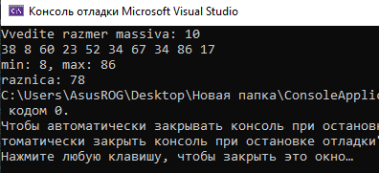

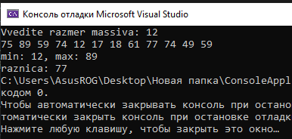

Задание 4:

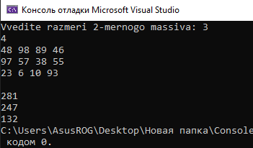

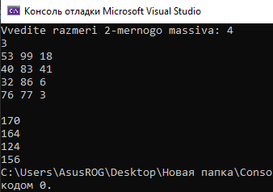

Задание 5:

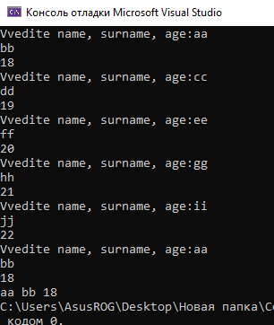

Вывод:

Изучили методы работы с массивами, динамическими массивами, структурами.